RADA MIEJSKA W ROGOŹNIE

64-610 Rogoźno, ul. Nowa 2
tel. (0-67) 26-84-400, 785-009-402, fax (0-67) 26-18-075 www.rogozno.pl
NIP: 6060066997, REG: 570791425 um@rogozno.pl

BR.0002.52.2021 Rogoźno, dn. 17 sierpnia 2021 r.

ZAPROSZENIE

Na podstawie art. 20 ust. 1 ustawy z dnia 8 marca 1990 roku o samorządzie gminnym (Dz. U. z 2021 poz. 1372) oraz § 19 ust. 1 Statutu Gminy Rogoźno zwołuję LII Sesję VIII kadencji Rady Miejskiej w Rogoźnie na dzień 25 sierpnia 2021 roku (środa) o godzinie 16.00 w sali Rogozińskiego Centrum Kultury w Rogoźnie ul. Wojska Polskiego 4, 64-610 Rogoźno.

Proponowany porządek obrad:

- Otwarcie sesji i stwierdzenie quorum.
- Przyjęcie porządku obrad.
- Przyjęcie protokołu z XLIX, L, LI sesji VIII kadencji Rady Miejskiej w Rogoźnie.
- Pytania do Starosty i Radnych Rady Powiatu Obornickiego.
- Przygotowanie placówek oświatowo – wychowawczych do realizacji zadań w nowym roku szkolnym.
- Stan bezpieczeństwa mieszkańców gminy i powiatu.
- Podjęcie uchwał w następujących sprawach:

- wyrażenia zgody na odstąpienie od obowiązku przetargowego zawarcia umów dzierżawy gruntów położonych na terenie gminy Rogoźno,
- wyrażenia zgody na nabycie działki gruntu nr 151/7 – obręb Gościejewo,
- zmiany regulaminu dostarczania wody i odprowadzania ścieków,
- ustalenia średniej ceny jednostki paliwa w Gminie Rogoźno na rok szkolny 2021/2022,
- przystąpienia do sporządzenia zmiany miejscowego planu zagospodarowania przestrzennego na obszarze wsi Garbatka, Ruda – obręb Gościejewo oraz w rejonie ul. Rolnej w Rogoźnie na części obszaru 2 MN/U.,
- przystąpienia do sporządzenia zmiany miejscowego planu zagospodarowania przestrzennego w rejonie ulic Kościuszki i Nowej na części obszaru U-5.,
- zmiany miejscowego planu zagospodarowania przestrzennego na obszarze miasta Rogoźna
w rejonie ulicy Łąkowej,
- zmiany miejscowego planu zagospodarowania przestrzennego na obszarze miasta Rogoźna dla terenów położonych pomiędzy rzeką Wełną a ulicami: Kościuszki i Kotlarską,
- zmiany uchwały Nr XXXIX/354/2020 Rady Miejskiej w Rogoźnie z dnia
30 października 2020 r. w sprawie przystąpienia do sporządzenia miejscowego planu zagospodarowania przestrzennego terenów położonych w obrębie ewidencyjnym Jaracz.
- zgłoszenia sołectwa Owieczki do Programu Wielkopolska Odnowa Wsi,
- przekazania petycji według właściwości,
- rozpatrzenia skargi,
- zmian w budżecie Gminy Rogoźno na rok 2021.

- Informacja Przewodniczącego Rady Miejskiej i Przewodniczących Komisji o działaniach podejmowanych w okresie międzysesyjnym.
- Sprawozdanie Burmistrza Rogoźna o pracach w okresie międzysesyjnym oraz z wykonania uchwał Rady Miejskiej.
- Wolne głosy i wnioski.
- Informacje i komunikaty Przewodniczącego.
- Zakończenie.

Z poważaniem

Przewodniczący Rady Miejskiej
Łukasz Zaranek

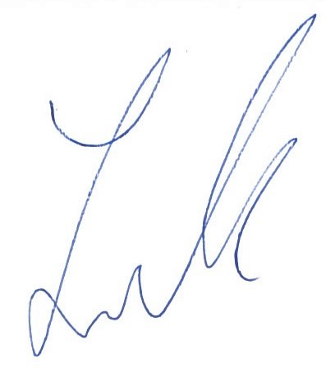

Otrzymują:
- Burmistrz – Roman Szuberski
- Starosta Obornicki – Zofia Kotecka
- Przewodnicząca Rady Powiatu/Kierownik OPiK – Renata Tomaszewska
- Sekretarz – Marek Jagoda
- Skarbnik – Irena Ławniczak
- Radca Prawny – Piotr Ploszczyca
- Komendant PSP Oborniki - st. kpt Krzysztof PERTMAN
- Komendant KPP – insp Wojciech Spychała
- Straż Miejska – kom. Jan Stępień
- Komendant KP - asp. sztab. Krzysztof Ryżek
- Prezes Megawat Sp. z o.o. – Piotr Gruszczyński
- Prezes Aquabellis Sp z o.o. – Witold Goszczyński
- Kierownik WRGiP – Paweł Andrzejczak
- Kierownik WGNRiOŚ – Roman Piątkowski
- Sołtysi

- Radni Rady Miejskiej w Rogoźnie
Zbigniew Chudzicki
Katarzyna Erenc – Szpek
Henryk Janus
Roman Kinach
Longina Kolanowska
Sebastian Kupidura
Maciej Kutka
Hubert Kuszak
Jarosław Łatka
Adam Nadolny
Krzysztof Nikodem
Bartosz Perlicjan
Paweł Wojciechowski
Ewa Wysocka

